
PEMERINTAH KABUPATEN SIDOARJO

DINAS PENDIDIKAN DAN KEBUDAYAAN
PANITIA PPDB SDN WAGE 2
JL. Taruna Inpres No. 2 Taman – Sidoarjo - 61257
Telp. 031858274 website : https://sdnwage2.sch.id/ e-mail : ppdb2024@sdnwage2.sch.id

FORMULIR PENDAFTARAN
PENERIMAAN PESERTA DIDIK BARU
TAHUN AJARAN 2024 / 2025

Nomor KK :
NIK Siswa :
Nama Siswa :
No. Registrasi Akta Lahir :
Tempat Tanggal Lahir :
Jenis Kelamin :
Alamat :
RT/RW :
Desa/Kelurahan :
Kecamatan :
Nama Ibu :
Nomor HP :
DATA PILIHAN SEKOLAH
Pilihan 1 :
Pilihan 2 :
Sidoarjo, ……………………………
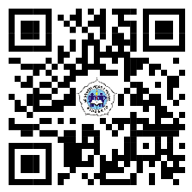
Pendaftar,
_____________________

